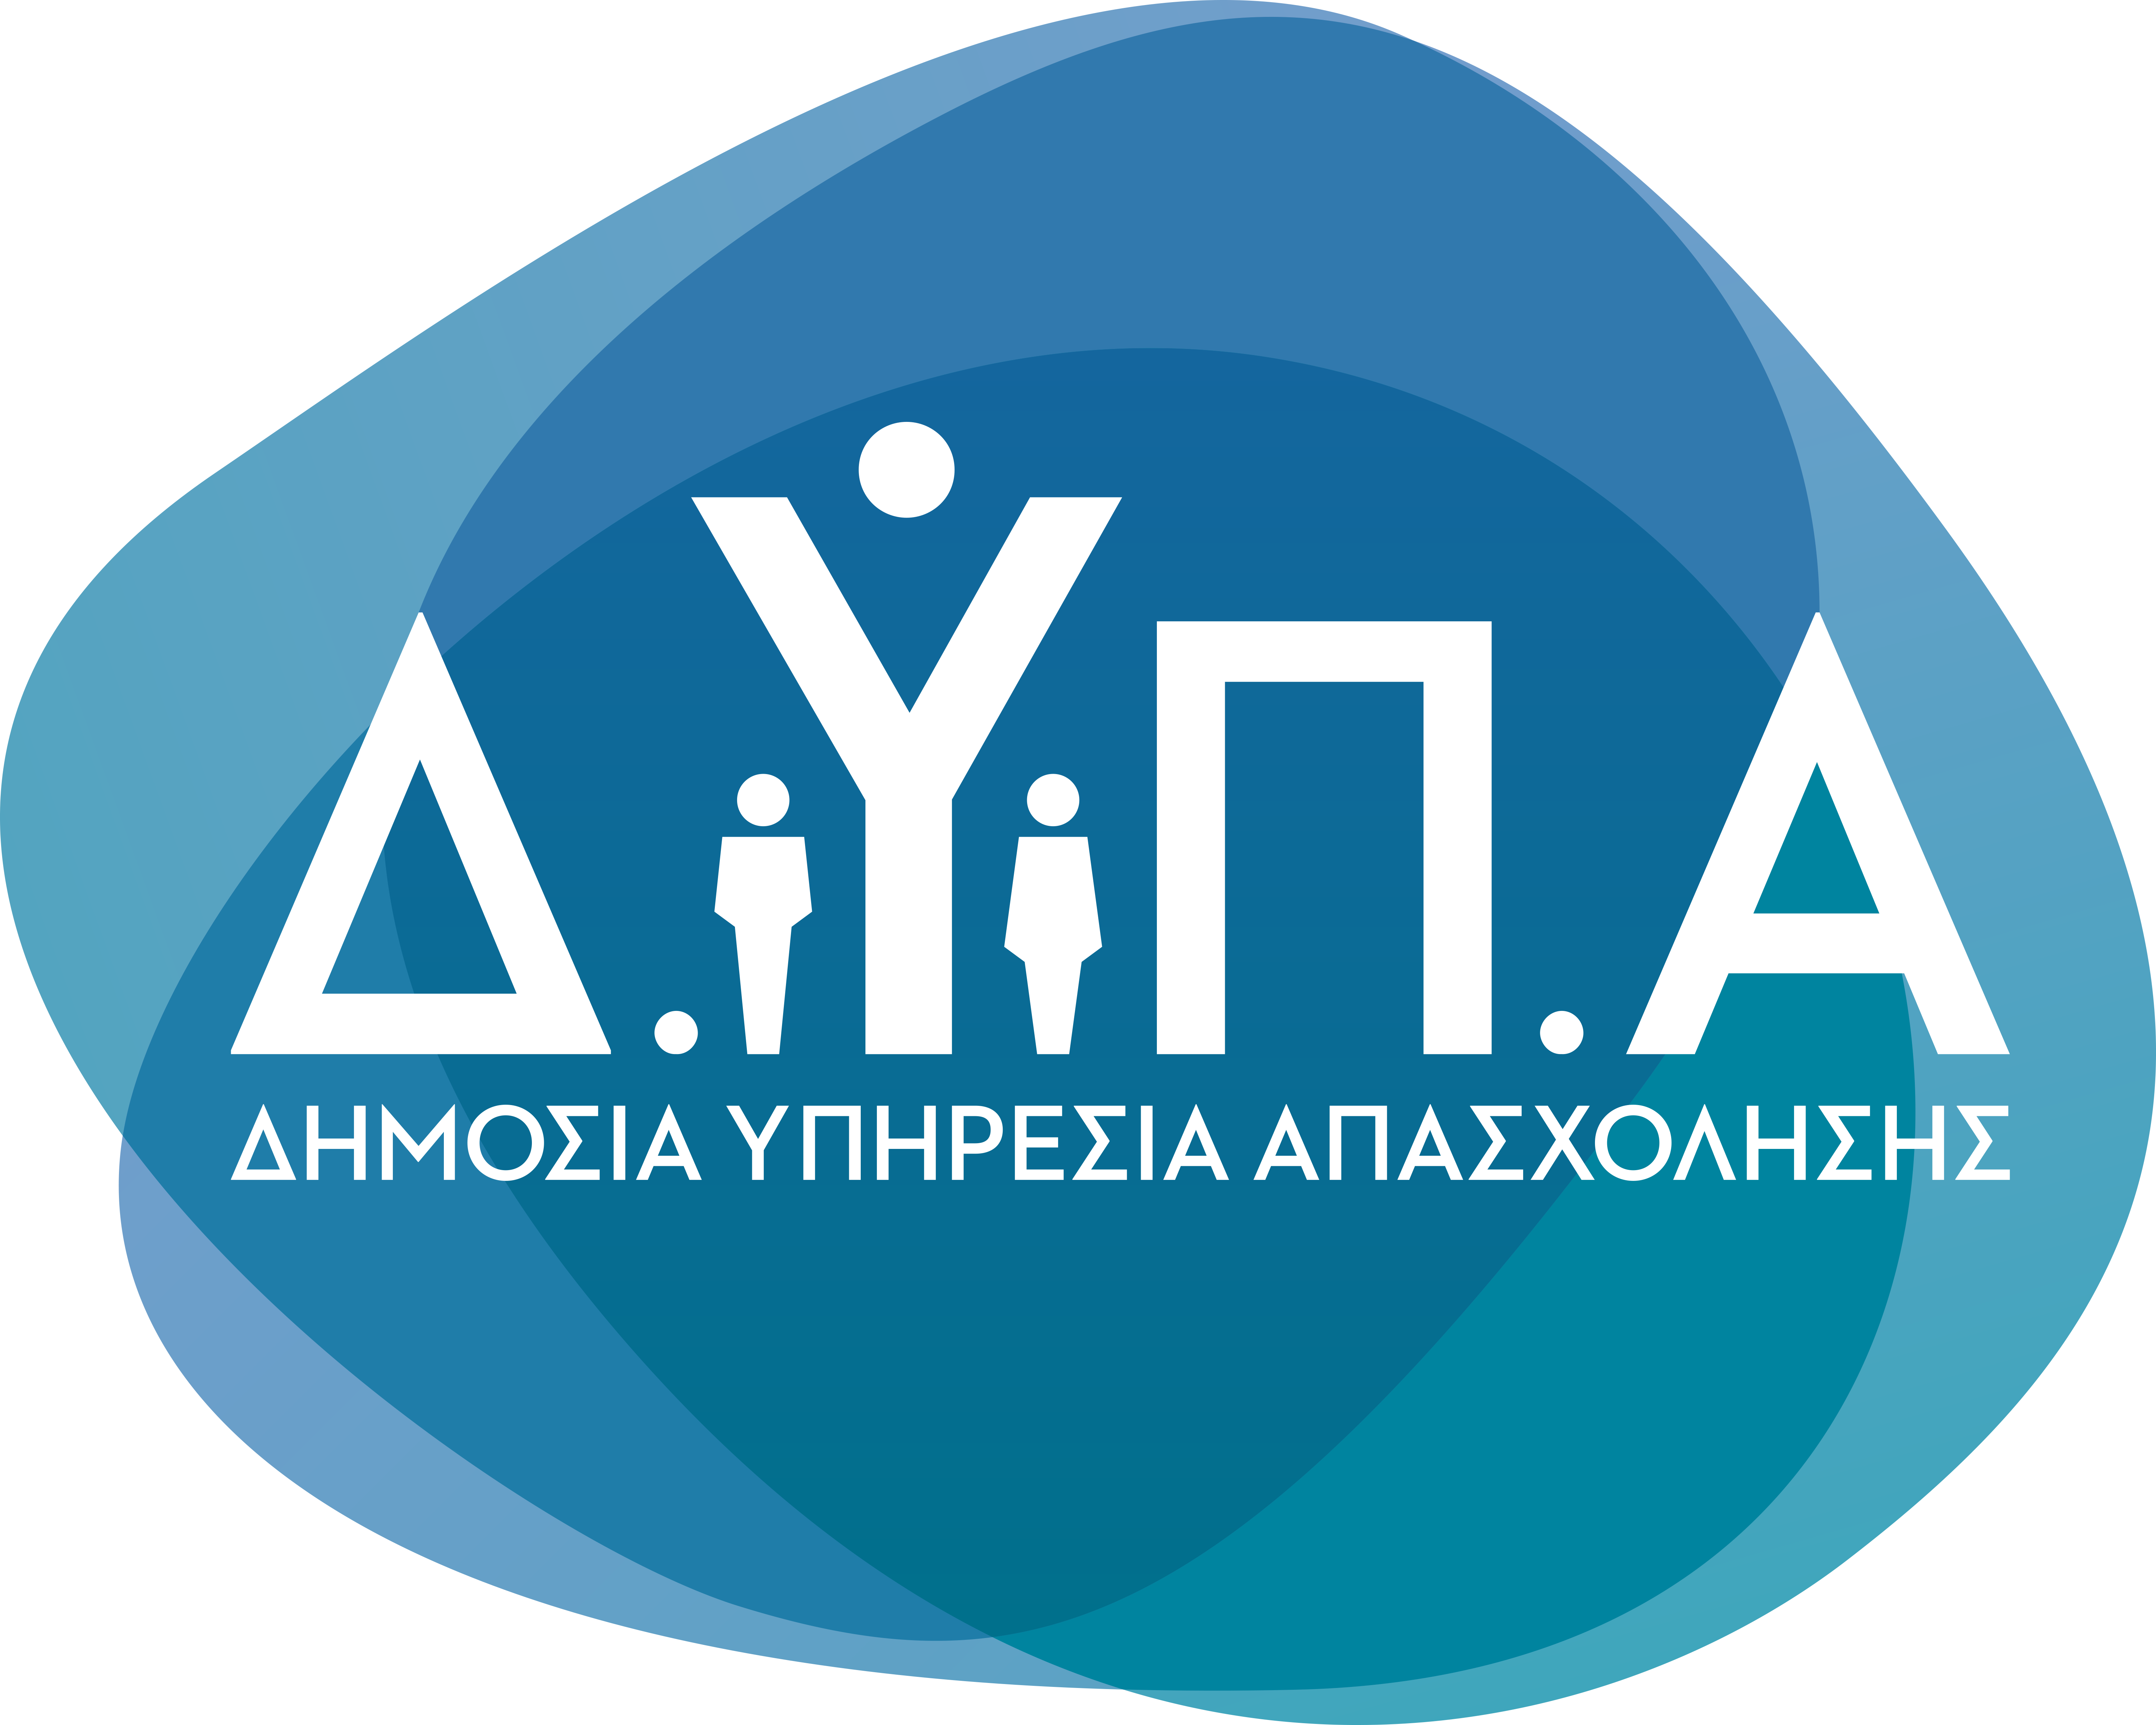
ΔΗΜΟΣΙΑ ΥΠΗΡΕΣΙΑ ΑΠΑΣΧΟΛΗΣΗΣ
ΚΕΚ Δ.ΥΠ.Α. ΠΑΤΡΑΣ
Αίτηση
Συμμετοχής στο Πρόγραμμα Κατάρτισης
«Λεμβούχοι για το Σπήλαιο Διρού»

ΠΡΟΣ:
ΚΕΚ Δ.ΥΠ.Α. ΠΑΤΡΑΣ
Αριθμός Μητρώου ΔΥΠΑ:……………………………………………………….………………..
(προαιρετικά, εάν κάποιος είναι εγγεγραμμένος στο μητρώο της Δ.ΥΠ.Α.)
Ονοματεπώνυμο:……………………………………………………..……………….……….......
Διεύθυνση κατοικίας:…………………………………………………………………….…………
Τηλ. Επικοινωνίας:…………………………………………………………………………….……
Email:…………………………………………………………………………………………………
Επιθυμώ τη συμμετοχή μου στο Πρόγραμμα Κατάρτισης “Λεμβούχοι για το Σπήλαιο Διρού”.
Έχω ενημερωθεί και αποδέχομαι τους όρους υλοποίησης του προγράμματος.

Ημερομηνία Ο/Η Αιτών/ούσα

…………………… …………………………..

